Ezopo pasakėčia

Liūtas ir pelė

Sykį, liūtui bemiegant, mažytė pelytė ėmė bėgioti jo nugara. Žvėrių karalius nuo to greitai pabudo. Jis sugavo pelę į savo letenas, išžiodino savo milžiniškus nasrus ir norėjo ją praryti.



- Paleisk mane, karaliau! – sucypė nusigandusi pelė. – Aš niekados to neužmiršiu… Kas žino, gal kada nors galėsiu ir aš tau pasitarnauti ir atsimokėti!

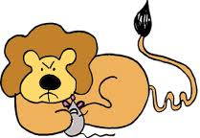

Liūtui patiko pelės žodžiai. Jis išskėtė leteną ir paleido gyvūnėlį.
Netrukus po to atsitikimo liūtas įkliuvo į tinklus. Medžiotojai nuėjo susirasti vežimo liūtui vežti pas karalių, o liūtas vis bandė riaumodamas ištrūkti.

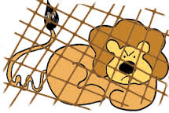

Kaip tik tuo pat laiku pelė bėgo pro šalį. Pamačiusi, kokioje apverktinoje būklėje atsidūrė žvėrių karalius, ji pergraužė virves, kuriomis liūtas buvo suraišiotas ir jį išlaisvino.
- O ką, ar aš neteisybę sakiau? – tarė mažiukė peliukė.


Moralas: Ir maži draugai gali didžiai patarnauti.

